1. 文件解压后放在WWW目录下，创建虚拟域名访问，目录指到public下

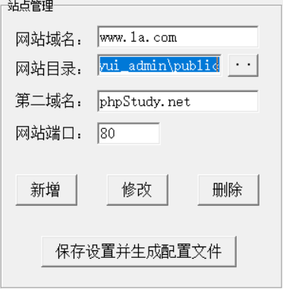

E:\phpstudy\WWW\layui_admin\public

**登录账号admin 密码123456**

1. 目录结构

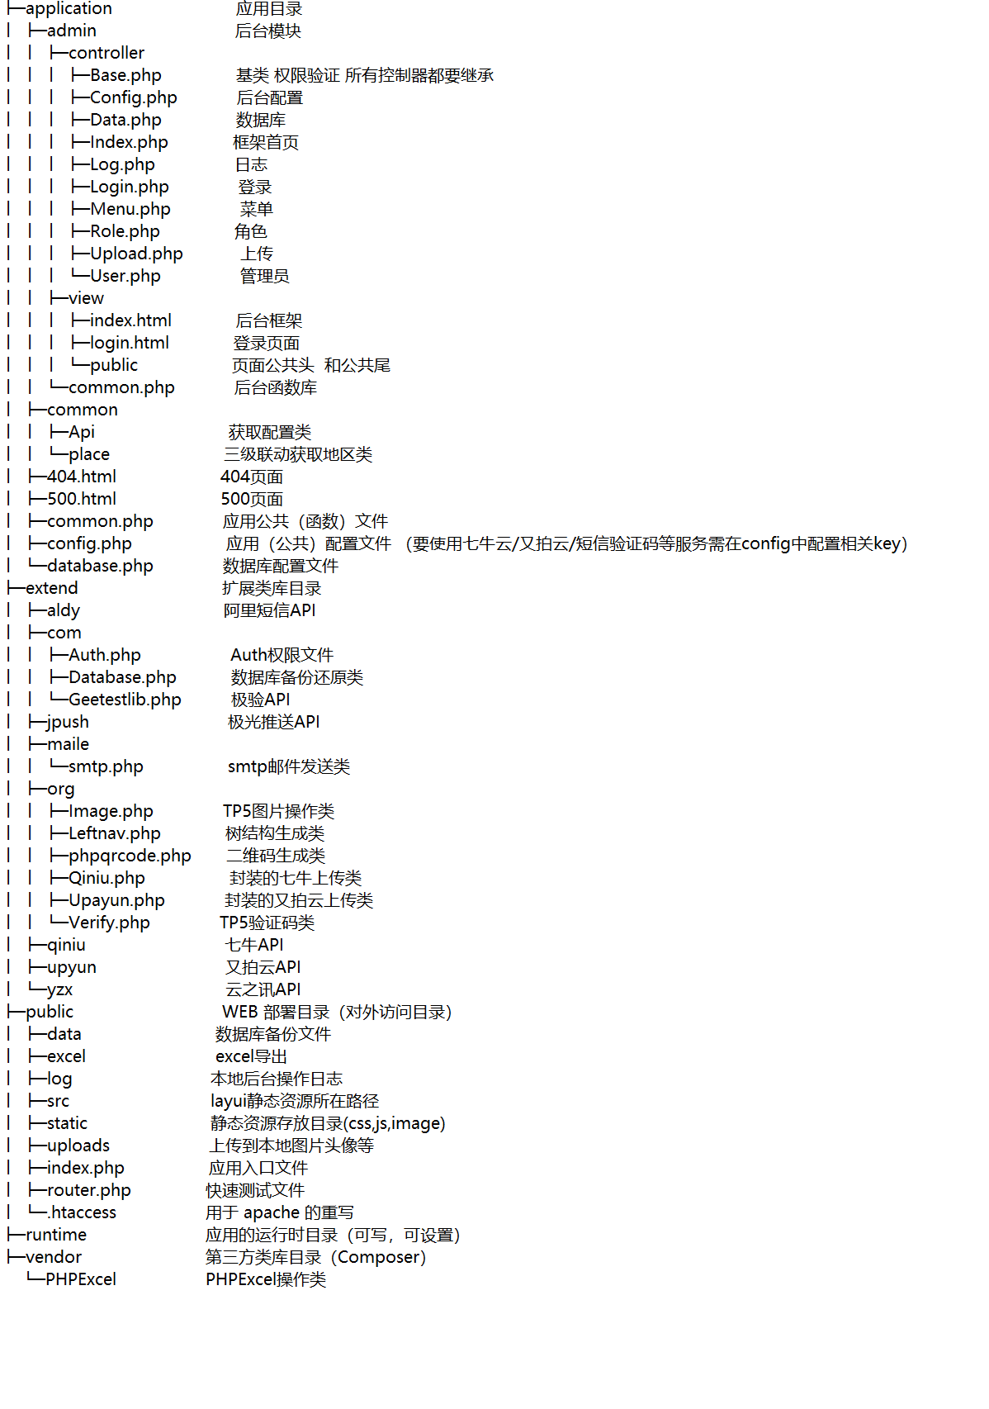

1. 数据库

